
Randonnée à GIGONDAS (84) - Dimanche 25 janvier 2026
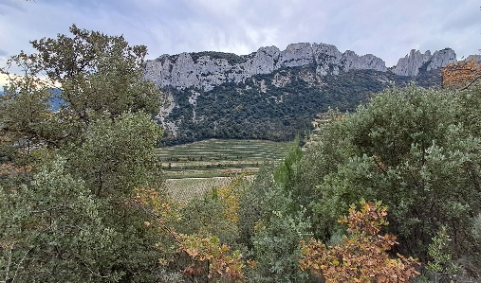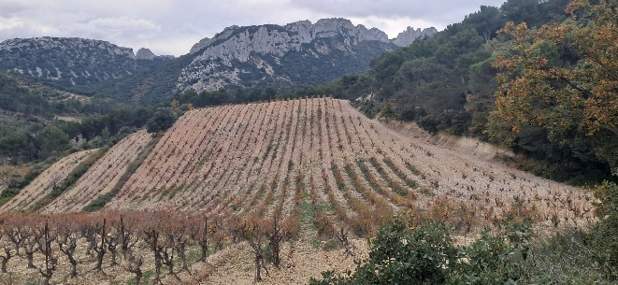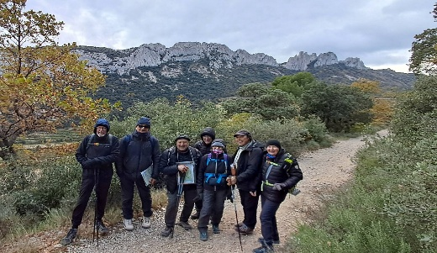
Les Trois Yeux et les Dentelles Sarrasines
Une boucle accessible sur larges chemins pour marcher au plus près des Dentelles sans être un randonneur confirmé. Un effort mesuré et régulier dans la montée sera récompensé par des panoramas d'exception, tant sur la vallée du Rhône que sur un paysage vallonné aux coteaux étagés de vignobles en terrasses, magnifié par les Dentelles de calcaire à la ligne tranchante. La silhouette du Mont Ventoux, star du Haut Vaucluse, offre au loin son profil Ouest.

Parcours : 11.7 km
Durée : 5h avec repas repas
Dénivelé cumulé positif : 435 m
Indice difficulté : 2.5/5
Fos – Gigondas : 117 km
Durée trajet : 1h45
Départ du bus : 7H15
Transport limité à 57 places

RDV 7h00, Place du Marché à FOS – Départ : 7h15
CHAUSSURES DE RANDONNEE OBLIGATOIRES - PREVOIR CHAUSSURES DE RECHANGE SVP -

PREVOIR CHAUSSURE DE RECHANGE SVP -

----------------------------------------------------------------------------------
Fiche d’inscription RANDO à Gigondas - Dimanche 25 janvier 2026.
(A déposer pour le jeudi 22 janvier 2026 au plus tard)
Boite à lettres Marie-Jo RIU 1695 av.Georges Pompidou 13270 Fos sur Mer
NOM……………………………………… PRENOM………………………
NOM……………………………………… PRENOM………………………
N° de TEL………………………………… Nbre de PERSONNES……

Chèque de 16 € par personne à l’ordre de FOS RANDO, à remettre avec l’inscription.

